**Can总线控制步进电机**

**方案概述：**

采用can总线方案控制步进电机，由H,L两根线构成闭环控制组，从而实现高速并且多单元对象的控制效果，在本项目中采用can方案对逐个电机进行地址或ip标注，实现单个电机状态精准反馈

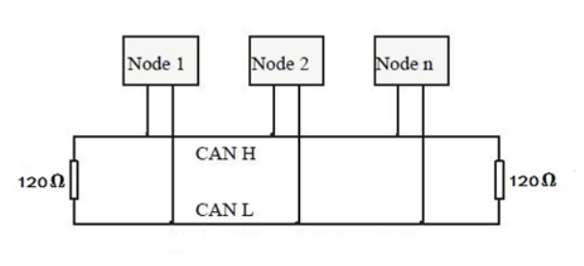

**方案优点：**

1. 控制数量多
2. 收发速度快（网络各节点之间的数据通信实时性强）
3. 线路简单（开发周期短）
4. 数据稳定，抗干扰性强，常用于工业（可靠性高）

**方案缺点：**

1. 成本稍高

**差分发送报文方案**

**发送过程：**

 CAN控制器将CPU传来的信号转换为逻辑电平（即逻辑0-显性电平或者逻辑1-隐性电平）。CAN发射器接收逻辑电平之后，再将其转换为差分电平输出到CAN总线上。

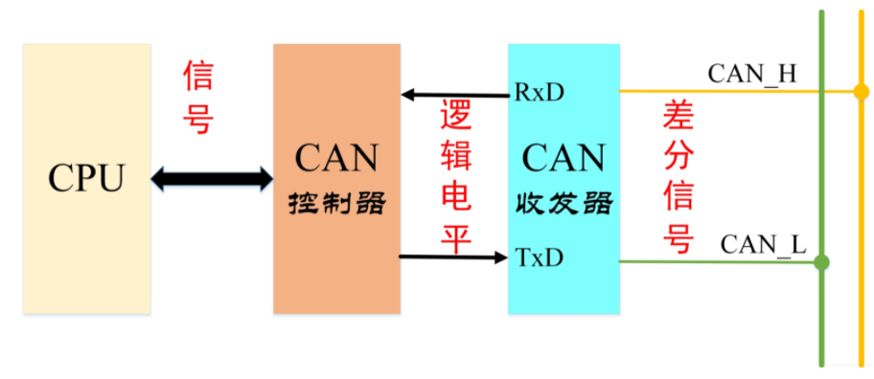

**接收过程：**

 CAN接收器将CAN_H 和 CAN_L 线上传来的差分电平转换为逻辑电平输出到CAN控制器，CAN控制器再把该逻辑电平转化为相应的信号发送到CPU上。

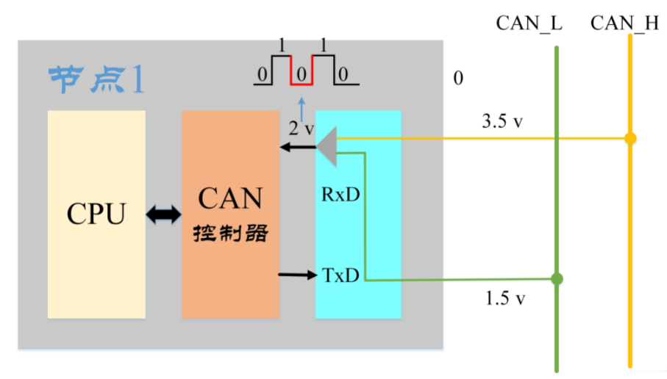

**CAN数据传输**

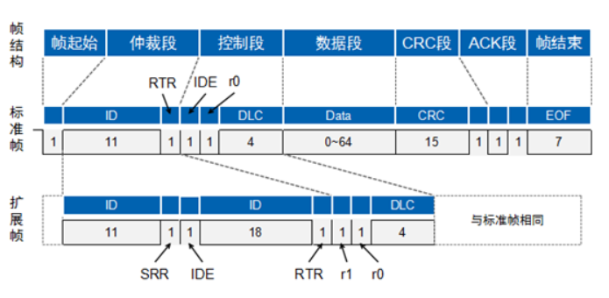

**控制步进电机**

供电电压：DC12-24v

供电电流：0.4-6A

最大细分：0/256可调

最高脉冲频率：200k

**控制模式：**

位置模式，速度模式，PV模式，PP模式，PVT模式，模拟量调速，模拟量定位，同步定位模式，低速静音等

**波特率：**

5K-1M bps连续可调

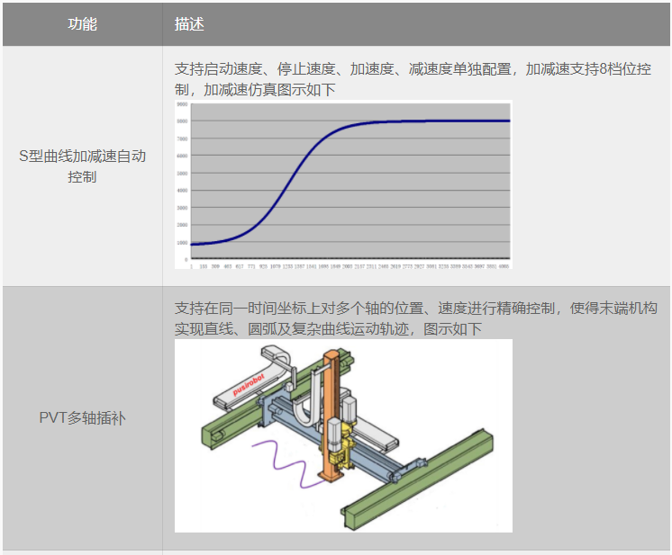

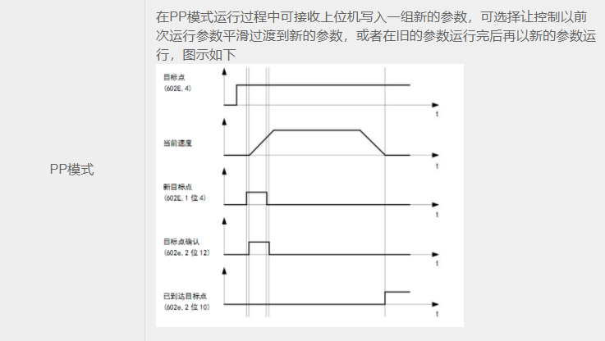

控制单元图：

